МІНІСТЕРСТВО ОСВІТИ І НАУКИ УКРАЇНИ

Національний аерокосмічний університет ім. М. Є. Жуковського
«Харківський авіаційний інститут»

факультет програмної інженерії та бізнесу

кафедра інженерії програмного забезпечення

Лабораторна робота № 3

з дисципліни « Проєктування інтерфейсу користувача »
назва дисципліни
на тему: «Створення User Stories»

Виконав: студент 2 курсу групи № 622п
освітньої програми
121 інженерія програмного забезпечення
(шифр і назва ОП)
Петренко Є.О.
(прізвище й ініціали студента)
Прийняв: ст.викл., каф. 603 Лучшева О.В.
(посада, науковий ступінь, прізвище й ініціали)
Кількість балів:

Харків – 2023
Мета роботи – отримати систематизоване уявлення про збір та аналіз вимог користувачів за допомогою user stories в Jira.

ПОСТАНОВКА ЗАДАЧІ

Завдання
- Уважно прочитати теоретичний матеріал до лабораторної роботи.
- Створити кілька User Stories (4 шт.) відповідно до груп варіантів завдань.
  - Як покупець, я хочу бачити докладну інформацію про товар (назву, опис, ціну та зображення), щоб ухвалити рішення про купівлю.
  - Як розробник, я хочу створити систему аналітики для відстеження поведінки користувачів на сайті, щоб збирати дані для поліпшення досвіду користувача.
  - Як розробник я хочу оптимізувати систему кешування, щоб прискорити обробку запитів.
  - Користувальницький досвід (UX) дизайн:
- "Як дизайнер, я хочу провести аналіз користувальницького досвіду і розробити рекомендації для покращення зручності використання програми."
- Оформити звіт.

Зміст звіту
- Постановка задачі.
- Знімки екрану виконаної роботи.
- Висновки.

ХІД РОБОТИ

Варіант 16.
Завдання:
- Як покупець, я хочу бачити докладну інформацію про товар (назву, опис, ціну та зображення), щоб ухвалити рішення про купівлю.
- Як розробник, я хочу створити систему аналітики для відстеження поведінки користувачів на сайті, щоб збирати дані для поліпшення досвіду користувача.
- Як розробник я хочу оптимізувати систему кешування, щоб прискорити обробку запитів.
- Користувальницький досвід (UX) дизайн:
- "Як дизайнер, я хочу провести аналіз користувальницького досвіду і розробити рекомендації для покращення зручності використання програми."

Спершу створимо проєкт в Jira, де далі ми будемо додавати user stories:
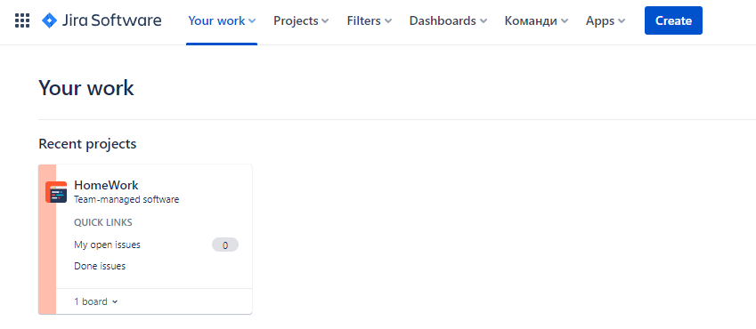
Рисунок 1 – Створений проєкт

У створеному проєкті обираємо пункт Backlog, де будуть розташовані майбутні user stories:
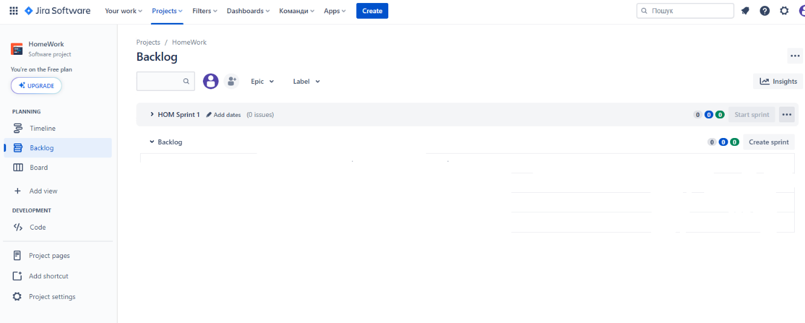
Рисунок 2 – Backlog проєкту
Наступним кроком створюємо user stories. Для цього натискаємо на “Create issue”, серед запропонованих варіантів обираємо “Story”. Новий об’єкт буде мати назву в залежності від назви проєкту – у нас HOM-1 (НОМ – скорочення від HomeWork, 1 – номер об’єкту). Далі story буде додана до списку, а нам буде доступне меню керування створеним об’єктом:
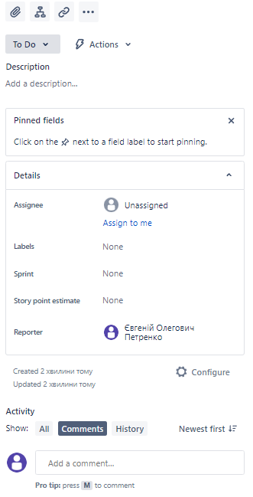
Рисунок 3 – Меню керування User Story

Створюємо ще 3 об’єкти для завдань нашого варіанту. В розділі To Do ставимо стан “In progress”, В опис спочатку додаємо проблему, потім опис user story. Можна додати лейбл, у нас він буде “ДЗ1”, наступні 2 параметри можна пропустити.
В підсумку будемо мати 4 створені user stories відповідно до завдань варіанту (див. рисунки 4-8):
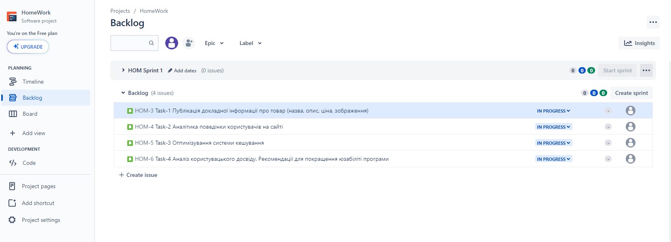
Рисунок 4 – Створені user stories

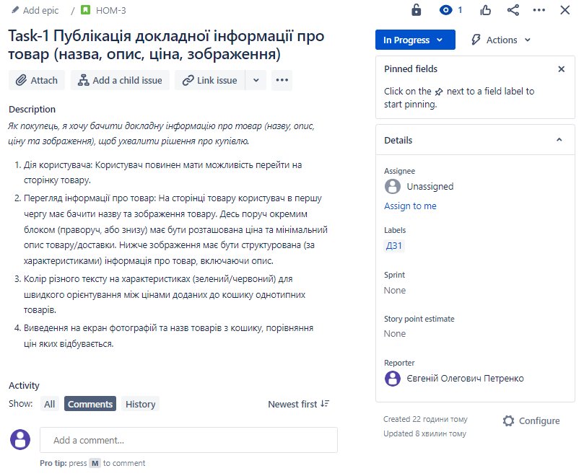
Рисунок 5 – Завдання 1
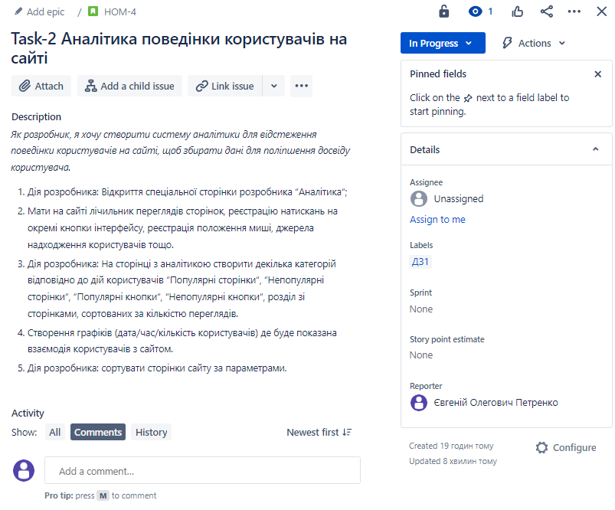
Рисунок 6 – Завдання 2
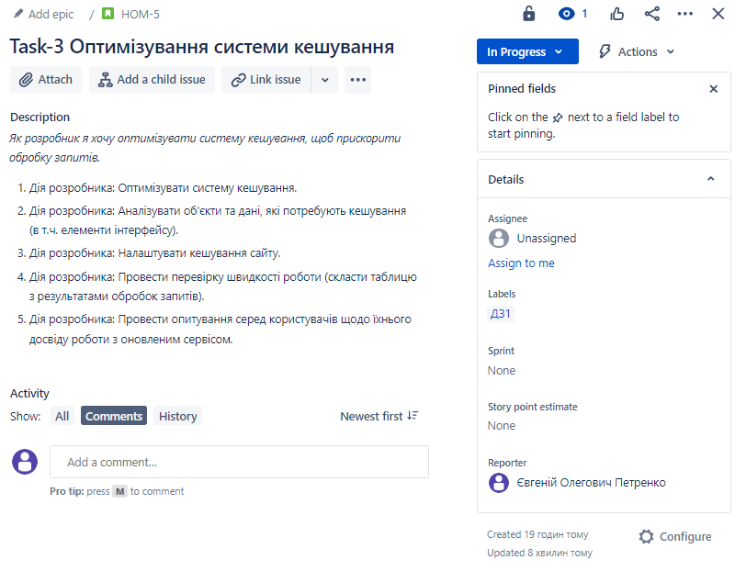
Рисунок 7 – Завдання 3

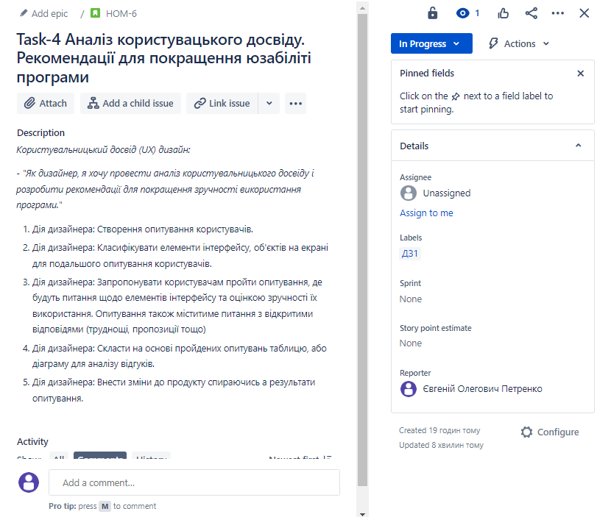
Рисунок 8 – Завдання 4

ВИСНОВОК
У ході виконання лабораторної роботи:
- отримав систематизоване уявлення про збір та аналіз вимог користувачів за допомогою user stories;
- отримав практичні навички роботи з Jira;
- створив проєкт в Jira та додав 4 user stories відповідно до варіанту 16 з зібраними запитами користувачів;
- зробив звіт виконаної роботи.

